UNIVERSIDAD DE SANTIAGO DE CHILE
FACULTAD DE INGENIERÍA
DEPARTAMENTO DE INGENIERÍA INFORMÁTICA
INFORME DE EJECUCIÓN — FASE 4
MODELADO
Qué se hizo, por qué y qué resultó, explicado paso a paso
Proyecto de Tesis
Sistema de evaluación del desempeño hospitalario
ajustado por riesgo mediante aprendizaje automático
Estudiante | Felipe Ignacio Baeza Muñoz
Profesor guía | Manuel Villalobos Cid
Carrera | Ingeniería de Ejecución en Computación e Informática
Fecha | Octubre 2026

Contenido

1. Resumen: qué se hizo y qué resultó
La Fase 4 de CRISP-DM, Modelado, toma las dos matrices que dejó la Fase 3 y construye los modelos que predicen, para cada egreso, la probabilidad de fallecer en el hospital y los días de estadía esperados. Se comparan varios modelos de forma justa, se elige uno por una regla escrita de antemano, se corrige su nivel con el año 2023 y se guarda congelado. Este documento explica cada paso para alguien que lo lee por primera vez.
8 de 8  puertas de calidad  aprobadas | 0,934  AUC de mortalidad  en 2023 (sin ver 2023) | 1,00  razón O/E tras calibrar  (mortalidad y estadía) | 2024  sigue sellado:  nadie lo abrió

El resultado en pocas líneas
• Ganó LightGBM en las dos tareas. Superó con claridad a la regresión logística (mortalidad) y a la regresión de Poisson (estadía); XGBoost quedó empatado con LightGBM y, por la regla de parsimonia, no lo reemplazó.
• Mortalidad: en 2023, año que el modelo no usó para aprender, el AUC fue 0,933 y la PR AUC 0,384 (la logística obtuvo 0,347 y la referencia de van Walraven 0,189).
• Estadía: la devianza de Poisson bajó de 4,48 (modelo lineal generalizado) a 4,15 con LightGBM; la referencia de van Walraven llegó a 6,54.
• Hallazgo importante: sin corregir, los modelos sobreestiman 2023 (mortalidad: se esperaban 13 % más muertes de las observadas; estadía: 6 % más días). La calibración con 2023 deja la razón O/E en 1,000 y 1,001.
• Las variables que dependen del hospital (tipo de ingreso, procedencia, nivel de cuidado) no permiten identificar el hospital: la identificación sube de 3,9 % a 8,2 %, bajo el límite de 5 puntos fijado.
• Todo es reproducible: dos entrenamientos finales dan predicciones idénticas, los 9 archivos congelados llevan huella SHA-256 y las 45 pruebas automáticas pasan.
Lo que esta fase no hizo
• No abrió 2024. Su desenlace se usa una sola vez, en la Fase 5, con aprobación expresa del profesor guía. La lectura enmascarada del tipo de alta de 2024 sigue pendiente de esa aprobación.
• No se hizo análisis de sensibilidad (queda fuera del alcance acordado) ni se rebalanceó ni ponderó ninguna clase.
• No se enviaron las cartas a FONASA ni se consultó a la contraparte clínica, ni se cargó el SQL del catálogo en PostgreSQL: dependen del estudiante.

2. Conceptos básicos antes de empezar
Concepto | Qué significa en este proyecto
Modelo | Una fórmula que aprende de egresos pasados la relación entre los datos del ingreso (edad, diagnóstico, comorbilidades…) y el desenlace, y la usa para predecir en egresos nuevos.
Entrenamiento / validación | Se entrena con años pasados y se mide con un año posterior que el modelo no vio. Aquí siempre se avanza en el tiempo: nunca se usa el futuro para predecir el pasado.
Pliegue | Una repetición de esa prueba. Hay dos: entrenar con 2019–2020 y validar en 2021; entrenar con 2019–2021 y validar en 2022.
Hiperparámetros | Perillas del modelo (profundidad, velocidad de aprendizaje…) que no se aprenden solas. Se buscan probando combinaciones con el método Optuna: 40 pruebas en mortalidad y 30 en estadía por cada algoritmo.
LightGBM y XGBoost | Algoritmos que combinan cientos de árboles de decisión pequeños. Capturan relaciones complejas entre variables.
Regresión logística / de Poisson | Modelos simples y transparentes que sirven de línea base: si un modelo complejo no los supera con claridad, no vale la pena.
PR AUC | Qué tan bien el modelo pone adelante a quienes fallecen cuando la muerte es poco frecuente (4,3 %). Un modelo al azar obtiene la prevalencia, 0,043.
AUC | Probabilidad de que un paciente que falleció reciba mayor riesgo que uno que no. 0,5 es azar y 1 es perfecto.
Devianza de Poisson | Medida de error para conteos como los días de estadía. Menor es mejor.
Calibración | Que las probabilidades sean honestas: de los pacientes con 10 % de riesgo, deberían fallecer cerca de 10 %.
O/E (observado sobre esperado) | Muertes (o días) observados divididos por los que el modelo esperaba. 1,00 significa que el modelo acierta el nivel; es la base del indicador hospitalario de la tesis.
Pendiente de calibración | Si es 1,0, las probabilidades altas y bajas están igual de bien ajustadas. Se exige entre 0,8 y 1,2.

2.1 Las reglas que la fase respeta
- R1. 2024 no se toca. Es el examen final y se abre una sola vez, en la Fase 5.
- R2. Reglas antes que resultados. Los criterios de selección, calibración y umbrales se escribieron y congelaron antes de ver cifras (el archivo de reglas lleva huella SHA-256).
- R3. Comparación justa. Todos los candidatos usan los mismos datos, los mismos pliegues y el mismo presupuesto de pruebas.
- R4. Ni el hospital ni el año son predictores. El indicador debe medir desempeño, no repetir la identidad del hospital.
- R5. No se inventan datos ni se rebalancean clases. Privacidad: ninguna salida con RUT, fechas completas o celdas de 1 a 9 casos.

3. Qué datos entran
Entran las dos matrices de la Fase 3, con 40 predictores cada una: edad, sexo, si ingresó en fin de semana, tipo de ingreso, tipo y agrupación de procedencia, nivel de cuidado al ingreso, diagnóstico principal en 3 caracteres (825 categorías), grupo clínico y las 31 comorbilidades de Elixhauser.
Matriz | Filas | Entrenamiento (2019–2022) | Calibración (2023) | Desenlace
Mortalidad (cohorte D) | 2.640.061 | 2.071.324 | 568.737 | Fallecer en el hospital (4,3 % en 2023)
Estadía (cohorte E) | 2.396.356 | 1.876.523 | 519.833 | Días de estadía, con tope de 53 días

Variables condicionales
Cuatro variables (tipo de ingreso, tipo de procedencia, agrupación de procedencia y nivel de cuidado) pueden reflejar cómo trabaja cada hospital. Se permitieron condicionadas a una prueba: se entrenó un modelo auxiliar que intenta adivinar el hospital con y sin ellas (sección 7). Si la diferencia superaba 5 puntos porcentuales, se habrían excluido. No fue así.

3.1 Cómo se evita hacer trampa con el tiempo
Las dos pruebas de validación avanzan en el tiempo (2019–2020 → 2021 y 2019–2021 → 2022). Con ellas se comparan los modelos y se buscan los hiperparámetros. El año 2023 se reserva para dos cosas: medir el modelo final en un año que no vio y corregir su nivel (calibración). Para no corregir y evaluar con los mismos datos, la calibración se evaluó en cinco bloques consecutivos de 2023: se ajusta con cuatro y se prueba en el quinto, y así rotando.

4. Cómo está organizada la carpeta
Carpeta o archivo | Qué contiene
modelado/ | El código, un módulo por tarea: datos, validación, métricas, candidatos, ajuste de hiperparámetros, selección, calibración, integridad, exhaustividad, congelamiento y verificación.
config/ | Las reglas congeladas (reglas_fase4.toml), el diccionario de variables de la Fase 3 y las versiones de las librerías.
tests/ | 45 pruebas automáticas con datos sintéticos.
salidas/tablas/ | Todas las tablas de resultados (CSV), incluida la de las 8 puertas.
salidas/figuras/ | Los gráficos de este documento.
modelos/ | Los modelos congelados (mortalidad, estadía y exhaustividad), sus recalibradores, una ficha de cada modelo y el manifiesto con huellas SHA-256.
run_fase4.py | El botón de partida: ejecuta las etapas en orden (contrato, ajuste, comparación, selección, calibración, integridad, exhaustividad, congelamiento y verificación).

5. Los modelos candidatos y la búsqueda de hiperparámetros
Para cada tarea compitieron una constante (siempre predice el promedio), una línea base sencilla, LightGBM y XGBoost. En estadía se sumó una regresión lineal con penalización (Ridge) y, en ambas, la puntuación de comorbilidad de van Walraven como referencia externa.
Tarea | Candidato | Árboles finales | Ajuste elegido
Mortalidad | Regresión logística | — | C = 3,0 (la curva queda plana desde C = 1)
Mortalidad | LightGBM | 1.229 | tasa de aprendizaje 0,022; 47 hojas; mínimo 386 casos por hoja
Mortalidad | XGBoost | 824 | tasa de aprendizaje 0,021; profundidad 9
Estadía | Regresión de Poisson | — | penalización 0,0001
Estadía | LightGBM | 872 | pérdida de Poisson, 30 pruebas
Estadía | XGBoost | 692 | pérdida de Tweedie (potencia 1,49), 30 pruebas

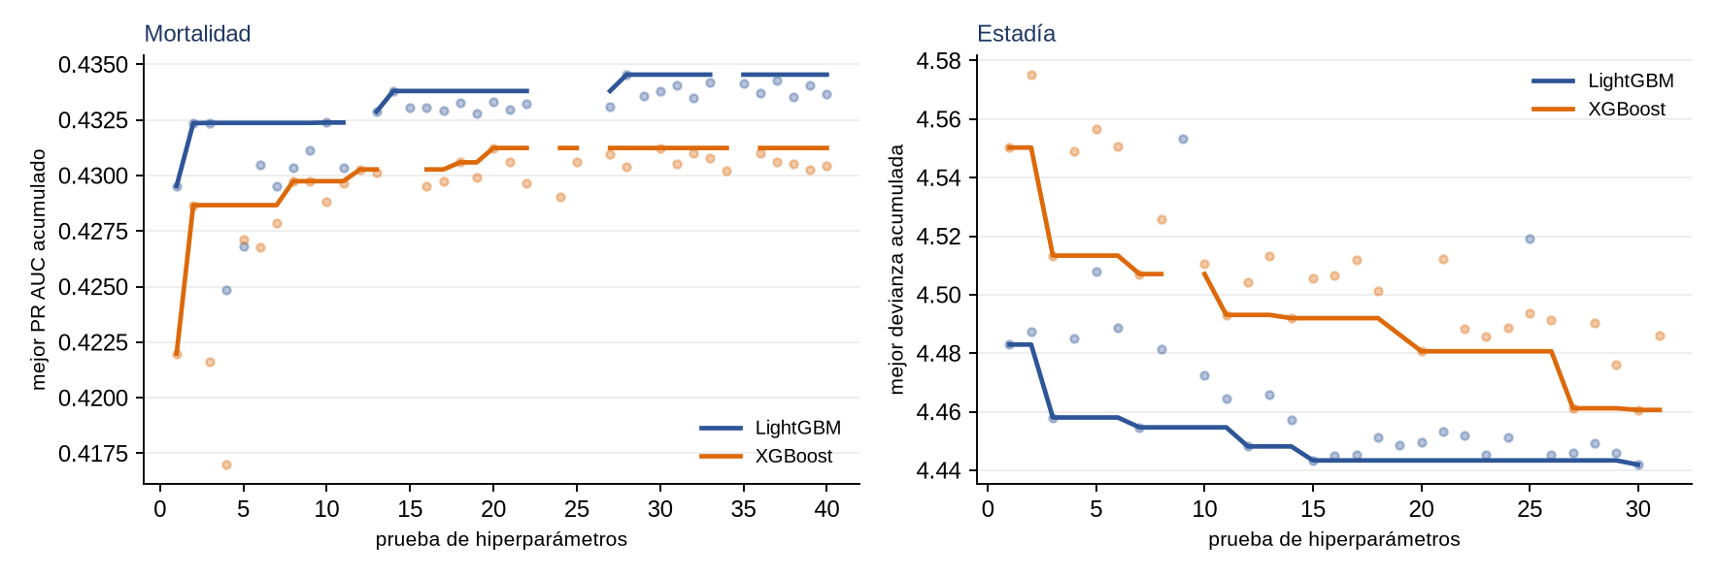
Figura 1. Búsqueda de hiperparámetros. Cada punto es una combinación probada; la línea muestra la mejor hasta ese momento. Las mejoras se estabilizan hacia el final: el presupuesto fue suficiente.
Dos salvedades honestas
• Para que la búsqueda cupiera en el equipo disponible, se hizo sobre una submuestra del 30 % del entrenamiento; el modelo ganador se reentrenó después con todas las filas.
• La logística tenía su mejor valor en el borde de la cuadrícula (C = 1,0). Se amplió una sola vez (se agregaron 3,0 y 10,0) y se dejó constancia en el archivo de reglas; el mejor valor no cambió casi nada (0,4073 frente a 0,4071). La tasa de aprendizaje de LightGBM quedó cerca de su cota inferior (0,02); no se exploró más abajo y es una limitación conocida.

6. Resultados: comparación y selección
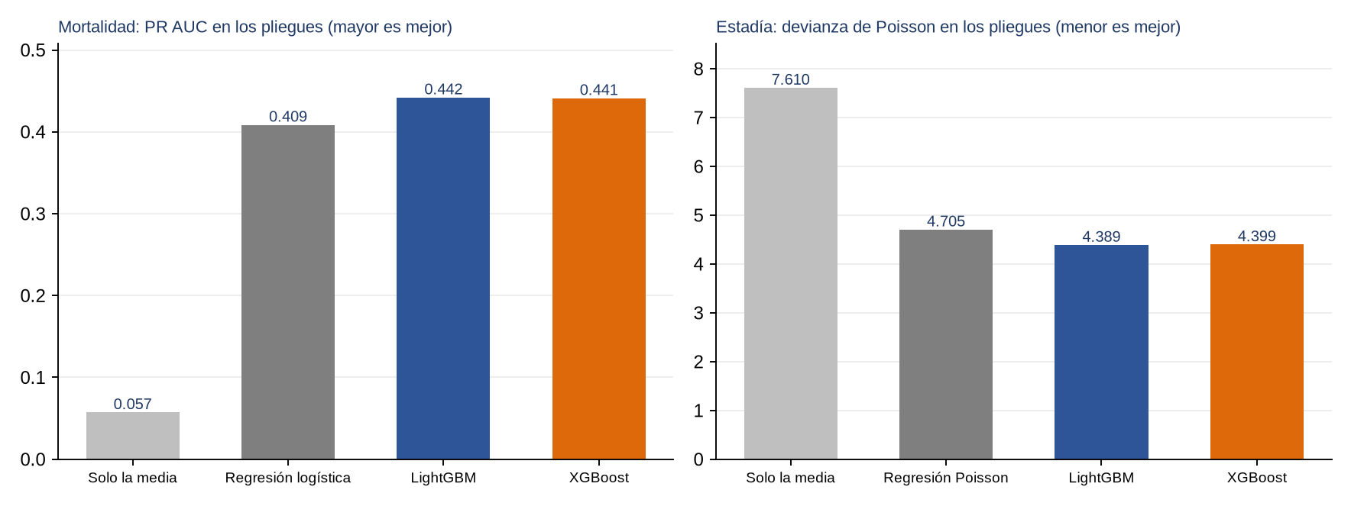
Figura 2. Desempeño promedio en los dos pliegues. Mortalidad: PR AUC (más es mejor). Estadía: devianza de Poisson (menos es mejor). Los dos algoritmos de árboles superan con claridad a la línea base.

6.1 Mortalidad
Modelo | PR AUC (pliegues) | PR AUC 2023 | AUC 2023 | Brier 2023 | O/E 2023
Constante | 0,057 | 0,043 | 0,500 | 0,0409 | 0,80
Regresión logística | 0,409 | 0,347 | 0,924 | 0,0330 | 0,86
LightGBM (ganador) | 0,442 | 0,384 | 0,933 | 0,0317 | 0,87
XGBoost | 0,441 | 0,384 | 0,932 | 0,0317 | 0,87
van Walraven (referencia) | — | 0,189 | 0,834 | 0,0379 | 0,76

6.2 Estadía
Modelo | Devianza (pliegues) | Devianza 2023 | Error medio (días) 2023 | O/E 2023
Constante | 7,610 | 7,168 | 5,67 | 0,95
Regresión de Poisson | 4,705 | 4,481 | 4,47 | 0,92
Regresión lineal (Ridge) | 4,762 | 4,537 | 4,50 | 0,92
LightGBM (ganador) | 4,389 | 4,148 | 4,25 | 0,94
XGBoost | 4,399 | 4,152 | 4,25 | 0,94
van Walraven (referencia) | — | 6,541 | 5,37 | 0,94

6.3 La regla de parsimonia
La regla escrita de antemano dice que un modelo más complejo reemplaza al más simple solo si mejora lo suficiente y no empeora la calibración: en mortalidad, al menos 0,010 de PR AUC; en estadía, al menos 1 % de mejora relativa en la devianza.
Tarea | Comparación | Mejora | Mínimo exigido | Resultado
Mortalidad | LightGBM frente a logística | +0,0334 | 0,010 | Reemplaza
Mortalidad | XGBoost frente a LightGBM | −0,0008 | 0,010 | No reemplaza
Estadía | LightGBM frente a Poisson | 6,7 % | 1 % | Reemplaza
Estadía | XGBoost frente a LightGBM | −0,2 % | 1 % | No reemplaza

El resultado es el mismo si la regla se vuelve a aplicar al final (puerta G5): LightGBM en ambas tareas.

7. Calibración con 2023
Los modelos salieron de entrenar con 2019–2022. En 2023 hubo menos muertes y estadías más cortas de lo que esa historia anticipaba: sin corregir, el modelo de mortalidad esperaba 13 % más muertes de las ocurridas (O/E = 0,866) y el de estadía 6 % más días (O/E = 0,938). Para el indicador hospitalario eso importa, porque el nivel base debe ser el del año evaluado.
Tarea | Método | Brier / Devianza | Pendiente | O/E
Mortalidad | Sin calibrar | 0,0317 | 1,034 | 0,866
Mortalidad | Platt (elegido) | 0,0315 | 0,9995 | 1,000
Mortalidad | Isotónica | 0,0315 | 0,993 | 0,9998
Estadía | Sin calibrar | 4,1479 | — | 0,938
Estadía | Factor único (elegido) | 4,1423 | — | 1,0007
Estadía | Isotónica | 4,1468 | — | 1,0011

Se eligió el método simple cuando el complejo no lo superó por más de 0,5 % (empate): Platt para mortalidad y un factor único para estadía. Las cifras son fuera de muestra (cinco bloques de 2023 rotando), no ajustadas sobre lo mismo que se mide.
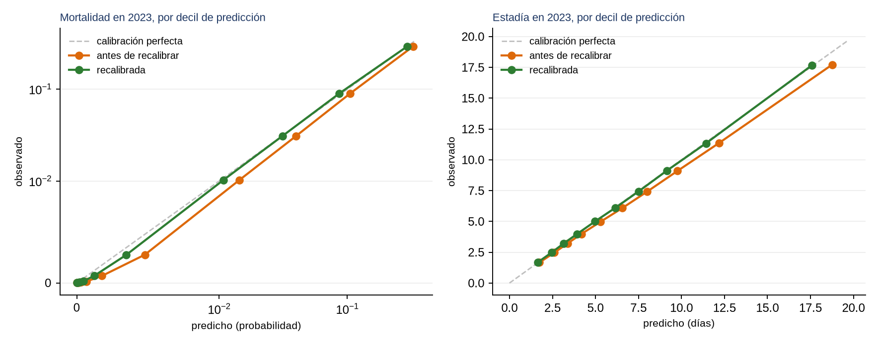
Figura 3. Calibración en 2023 por decil de riesgo. Antes de recalibrar (naranja) el modelo queda por encima de lo observado; después (verde) sigue la diagonal de calibración perfecta.
Cómo leer esto para la tesis
La calibración ajusta el nivel general, no el orden de los pacientes: la discriminación (AUC) no cambia. Ambas correcciones usan solo 2023; en la Fase 5 se verá cómo se comporta el esquema en 2024, que seguirá sellado hasta entonces.

8. Integridad: ¿el modelo mide el hospital o solo al paciente?

8.1 Prueba de identificación del hospital
Si las variables condicionales delataran el hospital, el indicador tendería a premiar o castigar a cada centro por su identidad y no por su desempeño. Se entrenó un modelo auxiliar que intenta adivinar entre 65 hospitales a partir de los predictores, con y sin esas cuatro variables.
Versión | Predictores | Acierto al adivinar el hospital | Referencia (azar informado)
Con las 4 condicionales | 40 | 8,2 % | 4,5 %
Sin ellas | 36 | 3,9 % | 4,5 %
Diferencia |  | 4,2 puntos (límite: 5)

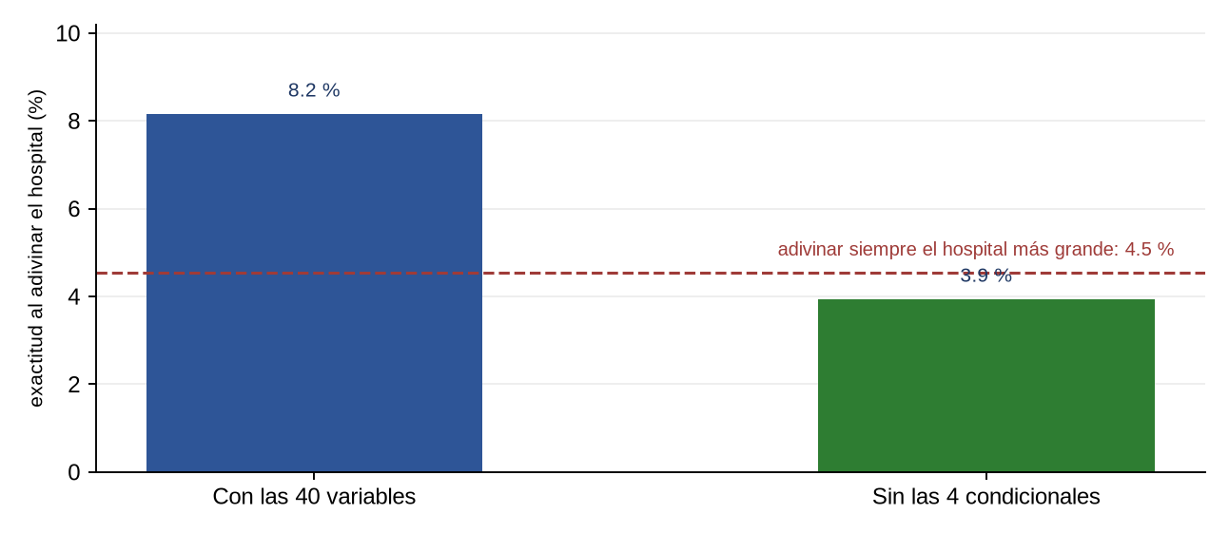
Figura 4. Identificación del hospital con y sin variables condicionales. La diferencia queda bajo el límite de 5 puntos; se mantienen las cuatro variables.
La diferencia está cerca del límite y se documenta como un punto a vigilar. Aun con las variables, el acierto es bajísimo: el modelo no puede reconocer el hospital.

8.2 Qué variables mueven las predicciones
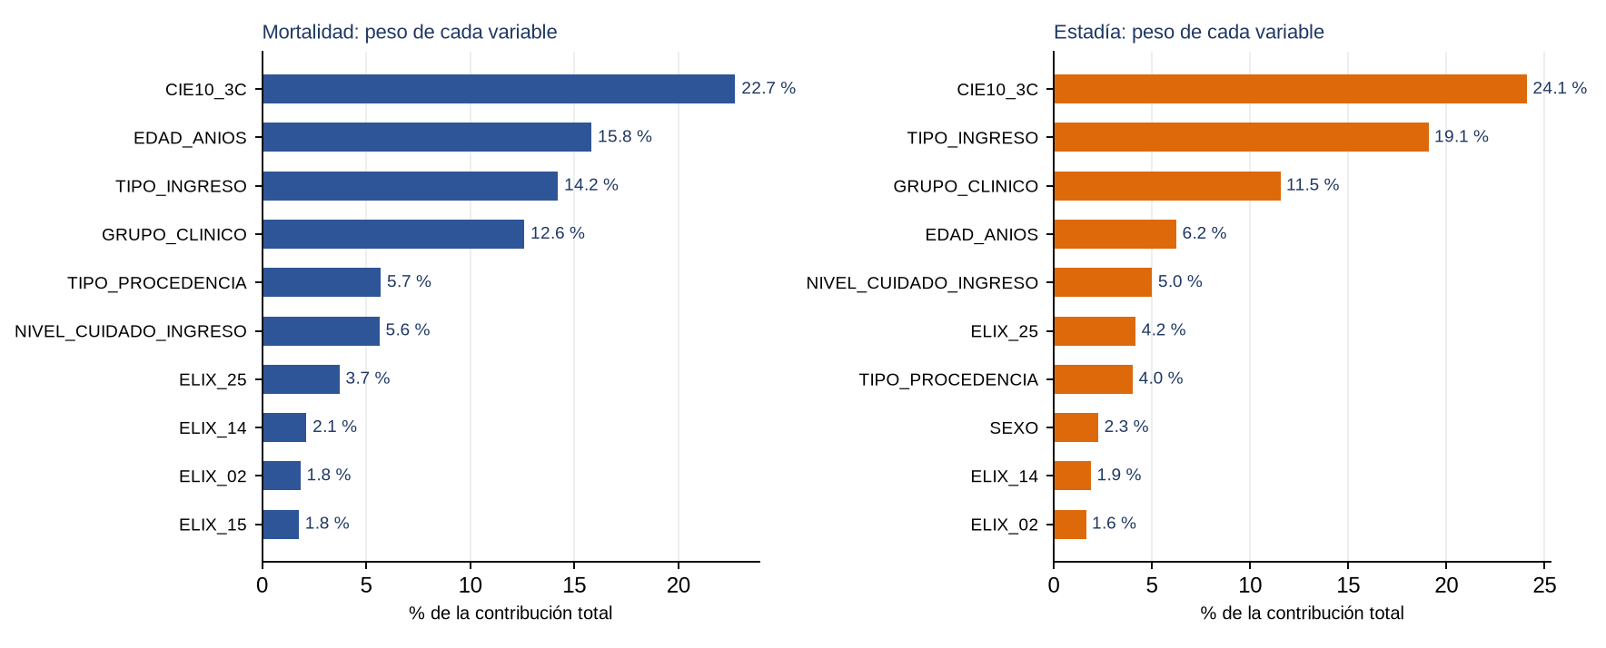
Figura 5. Importancia media de cada variable (contribuciones SHAP nativas del modelo). El diagnóstico principal, la edad, el tipo de ingreso y el grupo clínico explican más de dos tercios.
En mortalidad: diagnóstico principal 22,7 %, edad 15,8 %, tipo de ingreso 14,2 % y grupo clínico 12,6 %. En estadía: diagnóstico principal 24,1 %, tipo de ingreso 19,1 %, grupo clínico 11,5 % y edad 6,3 %. No aparece ninguna variable prohibida (hospital, año, severidad o peso del GRD).

8.3 Coherencia clínica
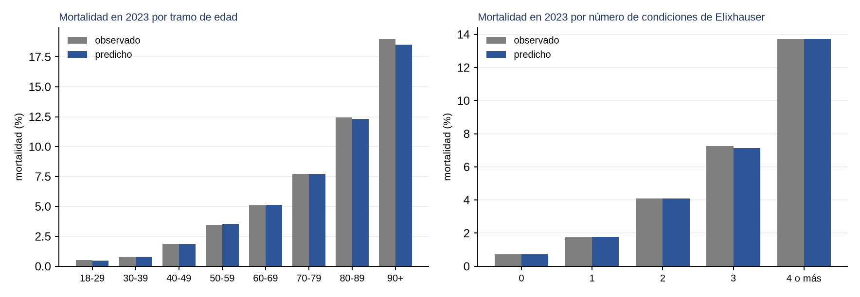
Figura 6. Predicho frente a observado por edad y comorbilidades en 2023. Las barras siguen la misma forma: a más edad y más enfermedades, mayor mortalidad y estadía.
La mortalidad observada sube de 0,5 % (18–29 años) a 19 % (90 o más) y de 0,7 % (sin comorbilidad) a 13,7 % (4 o más); el modelo la sigue con razones O/E entre 0,97 y 1,09. En estadía las razones van de 0,95 a 1,03. Los pocos grupos desviados son los de menos pacientes.

9. Modelo de exhaustividad (codificación)
Cuando un hospital registra más diagnósticos secundarios, sube su puntaje de comorbilidad aunque sus pacientes sean los mismos. Para medirlo, se entrenó un modelo que predice cuántos diagnósticos secundarios válidos se registran por egreso (excluyendo factores sociales y parto normal), con una regresión de Poisson y un LightGBM de control.
Modelo | Devianza | Media observada 2023 | Media predicha | O/E
Regresión de Poisson | 2,483 | 5,54 | 4,80 | 1,155
LightGBM (control) | 2,437 | 5,54 | 4,80 | 1,155
Solo la media | 3,699 | 5,54 | 4,88 | 1,135

Hallazgo
En 2023 se registran 15 % más diagnósticos de los que el modelo esperaba según 2019–2022, y lo mismo ocurre con el LightGBM: la codificación sigue creciendo de forma general, no solo en algunos hospitales. Se deja el factor global registrado para la Fase 5, donde servirá para ajustar la comparación entre hospitales.

10. Congelamiento y reproducibilidad
- Reproducibilidad: dos entrenamientos finales y una recarga del archivo dan predicciones idénticas (diferencia máxima 0).
- Archivos congelados: 9 archivos (modelos de mortalidad y estadía, sus recalibradores y el modelo de exhaustividad) con huella SHA-256 verificada, más el manifiesto.
- Fichas de modelo: una por tarea, con predictores, métricas, calibración y límites de uso.
- Privacidad: ningún archivo de salida contiene RUT, fechas completas ni celdas de 1 a 9 casos.

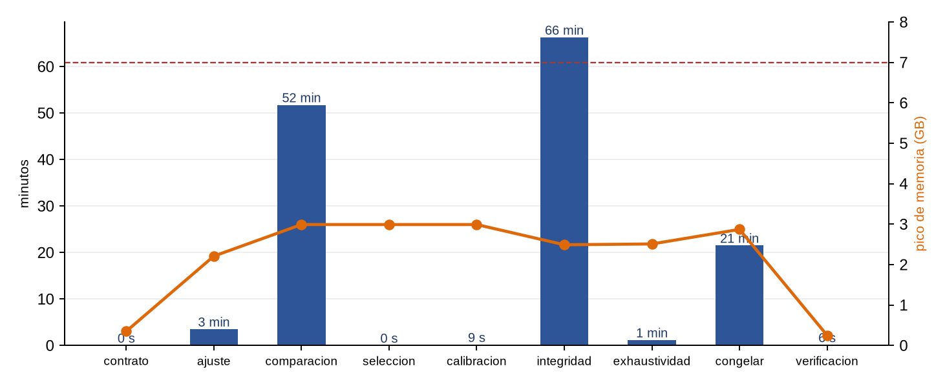
Figura 7. Tiempo por etapa. La comparación y la prueba de integridad concentran la mayor parte de las 2,4 horas de cálculo; el pico de memoria fue 3 GB.

11. Las 8 puertas de calidad
Puerta | Qué comprueba | Estado | Evidencia
G1 | Entrada íntegra | ● PASS | 2.640.061 y 2.396.356 filas; huellas de las entradas; las 8 puertas de la Fase 3 siguen en PASS.
G2 | 2024 intacto | ● PASS | Registro de accesos de la Fase 3 sin cambios; matrices solo 2019–2023; el código no llama al cortafuegos de 2024.
G3 | Lista blanca e integridad | ● PASS | 40 predictores permitidos; 0 variables prohibidas; identificación del hospital 8,2 % frente a 3,9 %.
G4 | Comparación justa | ● PASS | 40 y 40 pruebas en mortalidad; 30 y 30 en estadía; mismos pliegues y datos.
G5 | Selección declarada | ● PASS | Reglas con la misma huella; la regla reaplicada da el mismo ganador.
G6 | Calibración en 2023 | ● PASS | Fuera de muestra: mortalidad O/E 1,000 y pendiente 1,000; estadía O/E 1,001.
G7 | Reproducibilidad | ● PASS | Predicciones idénticas; 45 pruebas pasan; pico de memoria 3 GB.
G8 | Congelamiento y privacidad | ● PASS | 9 archivos con huella verificada; fichas; 0 archivos con datos personales.

Una corrección durante la verificación
En la primera corrida, G2 salió en FAIL: el verificador buscaba en el código los nombres de las funciones que abren 2024 y se encontró a sí mismo, porque su propio archivo contiene esos nombres. Se excluyó al verificador de la búsqueda (la prueba automática ya lo hacía) y se repitió la etapa. Ninguna otra parte del código toca 2024.

12. Qué sigue y qué queda pendiente
- Fase 5, Evaluación: abrir el desenlace de 2024 una sola vez, con aprobación expresa del profesor guía, y medir los modelos congelados y el indicador O/E por hospital.
- Pendiente del estudiante: aprobación del profesor guía para la lectura enmascarada de 2024, cartas a FONASA, consulta a la contraparte clínica y carga del SQL del catálogo en PostgreSQL.
- Limitaciones conocidas: búsqueda sobre el 30 % del entrenamiento; tasa de aprendizaje de LightGBM cerca de su cota inferior; el nivel del modelo depende de recalibrar con el año más reciente.

Apéndice A. Revisión ampliada: ¿hay otro algoritmo de árboles mejor?
Después de cerrar la fase se preguntó por qué solo se compararon LightGBM y XGBoost. Se hizo una revisión adicional con el mismo protocolo (mismos pliegues hacia adelante, misma submuestra del 30 %, búsqueda TPE con semilla fija y el mismo presupuesto de pruebas). No se usó 2023 para decidir ni se tocó 2024, y los modelos congelados no cambian. Es una ampliación hecha después de ver los resultados, por lo que se declara como exploratoria.
Algoritmo nuevo | Qué es
Extra-trees (LightGBM con cortes aleatorios) | Árboles como los de LightGBM, pero con umbrales de corte elegidos al azar; reduce el sobreajuste.
Random Forest (en LightGBM) | Cientos de árboles independientes que se promedian, en lugar de corregirse unos a otros.
CatBoost | Boosting con tratamiento propio de variables de muchas categorías. Es el más lento: unos 8 minutos por prueba.

Tarea | Algoritmo | Pruebas | Promedio en pliegues | Lectura
Mortalidad (PR AUC, más es mejor) | LightGBM (elegido) | 40 | 0,4419 | Referencia
 | Extra-trees | 40 | 0,4419 | Empate: no alcanza la mejora de 0,010
 | XGBoost | 40 | 0,4411 | Empate
 | Random Forest | 40 | 0,4158 | Claramente peor
 | CatBoost | 21 de 40 | sin medir | Parcial: mejor valor 0,4247 en la submuestra frente a 0,4345 de LightGBM
Estadía (devianza, menos es mejor) | LightGBM (elegido) | 30 | 4,389 | Referencia
 | XGBoost | 30 | 4,399 | Empate
 | Extra-trees | 30 | 4,412 | Algo peor (+0,5 %); llegó al tope de 1.500 árboles
 | Random Forest | 30 | 5,214 | Claramente peor

Conclusión
• Ningún algoritmo nuevo supera a LightGBM: el mejor, extra-trees, empata en mortalidad y queda algo peor en estadía. La elección de LightGBM se mantiene y no hace falta repetir selección, calibración ni congelamiento.
• Que tres familias distintas lleguen al mismo techo sugiere que el límite lo ponen los 40 predictores y no el algoritmo.
• Limitaciones: CatBoost quedó a medias (21 de 40 pruebas en mortalidad, y no se corrió en estadía) por el tiempo de cálculo disponible; su mejor profundidad quedó en el borde inferior del espacio (4). Extra-trees en estadía no alcanzó a converger con 1.500 árboles. No se probaron redes neuronales ni modelos sobre variables transformadas.

